湖北大学本科课程设计

课程名称 《人工智能技术与应用》课程设计
课设题目 电力调度管理系统
姓 名 易唯 学 号 202231116020106
专业年级 计算机科学与技术2022级
指导教师/职称 王雷春/副教授

2026年6月

摘 要

中文摘要： 针对（你的问题背景，如图像分类、情感分析等），本文提出了一种基于（你的模型名称，如CNN/LSTM/BERT等）的方法。首先，（简述数据处理方式）；然后，（简述模型结构要点）；最后，在（数据集名称）上进行实验，达到了（准确率/F1值等关键指标）。实验结果表明，该方法相比于（基线方法）提升了（具体提升数值），验证了（模型/方法）的有效性。（200-300字，概括全文，建议最后写）

关键词： （3-5个，用空格或分号隔开）；例如：卷积神经网络；图像分类；迁移学习；ResNet

目 录
摘 要 2
1 引言 3
1.1 背景与意义 4
1.2 本文主要工作 4
1.3 组织结构 4
2 相关理论与技术 4
2.1 人工神经网络基础 5
2.2 （你的核心模型名称，如卷积神经网络CNN） 5
2.3 （用到的其他技术，如迁移学习、数据增强、优化器等） 5
2.4 评估指标 5
3 数据集与预处理 5
3.1 数据集来源与概况 6
3.2 数据样例展示 6
3.3 数据预处理 6
4 模型设计与实验设置 6
4.1 模型整体架构 7
4.2 模型详细设计 7
4.3 实验环境 7
5 实验结果与分析 7
5.1 训练过程分析 8
5.2 主要结果 8
5.3 结果讨论 8
6 总结与展望 8
6.1 工作总结 9
6.2 存在不足 9
6.3 未来工作展望 9
附录 10
附录A 核心代码 10
附录B 团队分工（如适用） 11
附录C 其他（如项目链接、演示截图等） 11

引言

背景与意义
（1-2段）阐述你要解决的问题是什么，为什么重要。例如：随着互联网上图片数量的爆炸式增长，自动化的图像分类技术具有重要意义。传统的基于手工特征的方法（如SIFT+HOG）泛化能力有限，而深度学习……（根据你的题目写）

本文主要工作
（用条目或一段话概括你的工作）
构建了/使用了（数据集名称及规模）
设计/改进了（模型名称），主要创新/改动在于（一句话）
完成了多组对比实验，验证了（模型/某技术）的有效性

组织结构
本文后续章节安排如下：第二章介绍相关理论与技术；第三章阐述数据集与预处理；第四章给出模型设计与实验设置；第五章展示结果并分析；第六章总结全文并展望未来工作。

相关理论与技术
（本章介绍你用到的基础知识，根据实际模型选择内容，切忌堆砌）

人工神经网络基础
简述神经元、激活函数（ReLU/Sigmoid/Tanh）、前向传播与反向传播（一笔带过，不需要公式推导）。

（你的核心模型名称，如卷积神经网络CNN）
基本原理：局部连接、权值共享、池化操作
典型结构：卷积层、池化层、全连接层的作用
（如果用到ResNet，写残差连接；如果用Transformer，写自注意力机制；根据实际情况）

（用到的其他技术，如迁移学习、数据增强、优化器等）
简要说明即可。

评估指标
根据任务介绍：分类任务用准确率、精确率、召回率、F1分数；回归任务用MSE/MAE；分割任务用IoU等。给出计算公式。

数据集与预处理

数据集来源与概况
数据集名称：（如CIFAR-10 / MNIST / 自采集）
来源：（官网链接/kaggle/自行爬取）
规模：共XX张图像/XX条文本，分为XX个类别
划分方式：训练集XX，验证集XX，测试集XX（比例例如8:1:1）

数据样例展示
（放2-4张典型样本图，或几条文本示例，标注类别）

数据预处理
（列表或分点写明每一步操作及原因）
表3.1 数据预处理
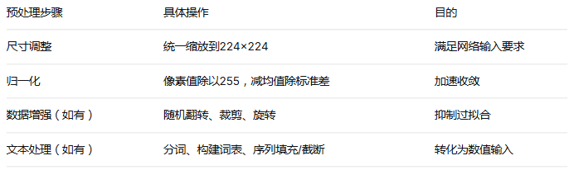

模型设计与实验设置

模型整体架构
（给出模型结构图，可以手绘拍照或Visio绘制，或用PPT画出模块流）

模型详细设计
输入层：尺寸为（C×H×W）或（序列长度×特征维度）
隐藏层：（写出每一层的类型、卷积核大小、通道数、步长、填充、激活函数等。可以用表格形式）
输出层：（神经单元数=类别数，激活函数=Softmax/Sigmoid）
损失函数：（交叉熵损失 / MSE / 合页损失等，写出公式）
优化器：（Adam / SGD，学习率= ，动量= ，权重衰减= ）
表4.1 关键超参数汇总表
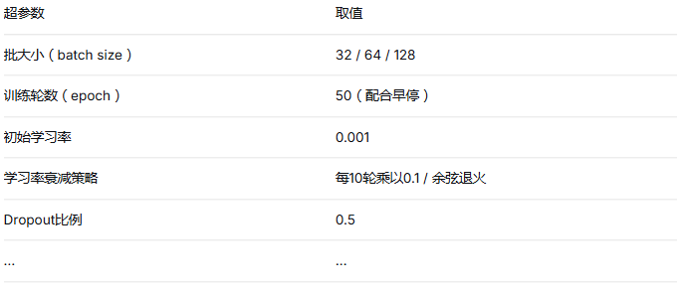

实验环境
硬件：CPU型号、内存大小、GPU型号（若无GPU写“仅使用CPU”）
软件：操作系统、Python版本、深度学习框架（PyTorch/TensorFlow/Keras）、主要库版本

实验结果与分析

训练过程分析
（展示损失曲线和准确率曲线的叠加图，横轴为epoch，纵轴为损失/准确率，同时画出训练集和验证集两条线）
分析要点：
训练损失和验证损失是否同步下降？
是否出现过拟合（验证损失上升而训练损失持续下降）？
经过多少轮后收敛？

主要结果
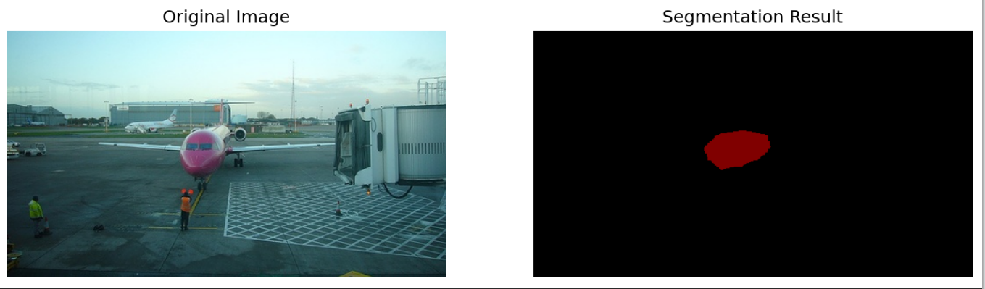
图 5-1 图像分割
测试集上性能表
准确率 精确率 召回率 F1分数

结果讨论
总结模型表现好的地方和不足。例如：模型对（某些类别）识别效果好，但对（小目标/长尾类别）识别差，可能原因是数据量不足或感受野不够大。

总结与展望

工作总结
本文针对（任务），设计/实现了（模型），在（数据集）上取得了（主要指标），验证了（有效性）。完成了数据的收集与预处理、模型搭建、训练调优、对比实验和错误分析等完整流程。

存在不足
（例如：模型参数量较大，推理速度不够快）
（例如：未在更复杂的数据集上进行验证）
（例如：缺少可解释性分析）

未来工作展望
尝试更轻量的网络结构（如MobileNet）以便部署到移动端
收集更多样化的数据以提高泛化能力
引入注意力机制或Transformer模块进一步提升性能
模型可解释性分析（如Grad-CAM可视化）

参考文献（按引用顺序编号，常见格式如下）
[1] LeCun Y, Bottou L, Bengio Y, et al. Gradient-based learning applied to document recognition[J]. Proceedings of the IEEE, 1998, 86(11): 2278-2324.
[2] He K, Zhang X, Ren S, et al. Deep residual learning for image recognition[C]//Proceedings of the IEEE conference on computer vision and pattern recognition. 2016: 770-778.
[3] 数据集引用：（MNIST, CIFAR-10等官方引用格式）
[4] 所用框架引用：（PyTorch/TensorFlow官方论文或网站）

附录

附录A 核心代码
（关键部分的代码片段，如数据加载、模型定义、训练循环，不需要全部代码）

python
# 示例：模型定义（PyTorch风格）
import torch.nn as nn
class MyCNN(nn.Module):
def __init__(self, num_classes=10):
super().__init__()
self.conv1 = nn.Conv2d(3, 32, 3, padding=1)
# ...
def forward(self, x):
# ...

附录B 团队分工（如适用）
姓名 主要负责工作
张三 数据爬取与预处理、模型搭建
李四 实验设计、结果分析、报告撰写

附录C 其他（如项目链接、演示截图等）
（GitHub仓库地址、模型训练日志截图、运行界面截图等）

湖北大学本科课程设计成绩评定表
项目 | 权重 | 分值 | 具体要求 | 得分
文献阅读与调查论证 | 0.20 | 100 | 能独立查阅文献和从事其它调研；有收集、加工各种信息的能力
论文撰写质量 | 0.40 | 100 | 设计合理、理论分析与计算正确，实验数据准确可靠；有较强的实际动手能力、经济分析能力和计算机应用能力；设计说明书完全符合规范化要求，用A4复印纸打印成文
学习态度 | 0.30 | 100 | 学习态度认真，科学作风严谨，严格按要求开展各项工作，按期完成任务
学术水平与创新 | 0.10 | 100 | 设计有创意，有一定的学术水平或实用价值
总分
评语：

分数：
指导教师：

年 月 日

